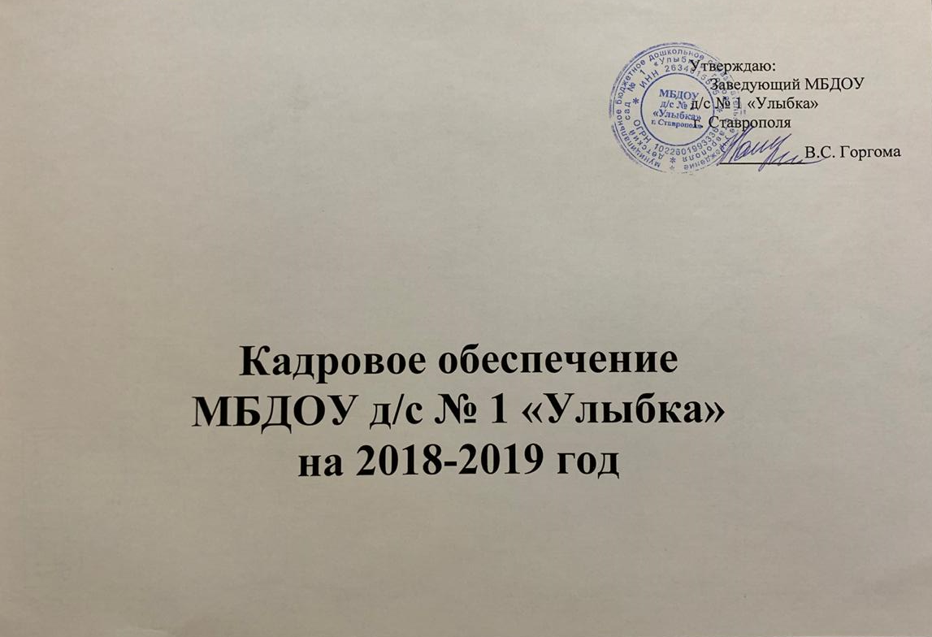
№ | ФИО | Должность | Образование | Образование (по диплому, учебное заведение, специальность, квалификация, год окончания) | Общий стаж | Пед. стаж | Квалификационная категория
1. | Антонова  Лариса  Викторовна | Воспитатель | Высшее | СГУ Преподаватель дошкольной педагогике и психологии по специальности «Дошкольная педагогика и психология» 2010г. | 30 лет | 30 лет | Высшая 13.03.  2014г
2. | Абдурагимова Лилия  Наильевна | Педагог-психолог | Высшее | СКФУ Клинический психолог 2017г.  СКИДО Профессиональная переподготовка педагог-психолог 2018г. | 9 месяцев | 2 месяца | Б/к
3. | Воробьёва Татьяна Ивановна | Музыкальный руководитель | Высшее | СГПИ по Специальности русский язык и литература, квалификация учитель русского языка и литературы, 1976г. | 46 лет | 46 лет | Высшая 13.03.  2014
4. | Еремина  Ирина Александровна | Воспитатель | Высшее | СГПИ воспитатель детей дошкольного возраста, воспитатель дошкольных учреждений для детей с отклонениями в эмоционально-личностном развитии и поведении. Дошкольное образование | 7 лет | 6  месяцев | Б/к
5. | Горгома Валерия Станиславовна | Заведующий | Высшее | СГУ Психолог. Преподаватель психологии по специальности «Психология» 2004г. Профессиональная переподготовка СГАУ «Государственное и муниципальное управление» 2011г. (510ч.) Кандидат психологических наук | 16 лет | 4 года | Б/к
6. | Гусева  Наталья Николаевна | Воспитатель | Высшее | РГПИ педагог-психолог для работы с детьми дошкольного возраста. 1999г. | 19 лет | 19 лет | Высшая  21.04. 2017г.
7. | Мирончук Евгения Николаевна | Воспитатель | Высшее | СГПИ Специальное дефектологическое образование 2016г.  СГПИ Профессиональная переподготовка. Дошкольное образование. 2016г. | 16 лет | 2 месяца | Б/к
8. | Дубянская Надежда Ивановна | Воспитатель | Среднее профессиональное | Ставропольское педагогическое училище «Воспитание в дошкольных учреждениях» 1990г. | 40 лет | 34 года | Высшая  14.06.  2017г.
9. | Евстафьева Анастасия Владимировна | Воспитатель | Высшее | СГПИ «Специальная психология» с дополнительной специальностью «Специальная дошкольная педагогика и психология» | 7 лет | 7 лет | Б/к
10. | Кагаева  Лаура Владимировна | Воспитатель | Высшее | СГПИ СГПИ «Специальная психология» с дополнительной специальностью «Специальная дошкольная педагогика и психология» | 9 лет | 8 лет | Б/к
11. | Кудикова Наталья Сергеевна | Воспитатель | Среднее профессиональное | СРГПИ Воспитатель детей дошкольного возраста, дошкольное образование, 2000 г. | 24 года | 18 лет | Высшая 13.02.  2014г.
12. | Кучеренко Елена Павловна | Воспитатель | Высшее | СГПИ «Дефектолог» направление логопедия. | 21 год | 17 лет | Высшая 25.04. 2018г
13. | Князева Екатерина Владимировна | Воспитатель | Высшее | СГПИ «Психолого-педагогическое образование» 2017г. | 1 месяц | 1 месяц | Б/к
14. | Крашенинникова  Наталья Анатольевна | Воспитатель | Высшее | СГПИ преподаватель дошкольной педагогике и психологии по специальности «Дошкольная педагогика и психология» 2003г. | 23 года | 1 месяц | Б/к
15. | Жукова  Лариса Викторовна | Воспитатель | Среднее специальное | «Светлоградское педагогическое училище» по специальности «Преподавание в начальных классах общеобразовательной школы» 1993г. | 1 месяц | 1 месяц | Б/к
16. | Самбурская Светлана Олеговна | Воспитатель | Высшее | Психолого-педагогическое образование, 2017г. | 6 месяцев | 1 месяц | Б/к
17. | Снигирева Елена Алексеевна | Воспитатель | Высшее | СГПИ, преподаватель дошкольной педагогике и психологии по специальности «Дошкольная педагогика и психология» 2003г. | 29 лет | 29 лет | Высшая  28.01.  2016г.
18. | Суворова Елена Михайловна | Воспитатель | Высшее | СГУ, Методист дошкольного образования, 1997г. | 23 года | 23 года | Высшая  23.03.  2017г
19. | Терпнова Мария Валерьевна | Заместитель заведующего по УВР | Высшее | СГУ, учитель начальных классов по специальности «Педагогика и методика начального образования» 2001г.  СГУ магистр, специальное дефектологическое образование, 2016г.  СГУ, менеджмент организации 2002г.  504ч. | 25 лет | 11лет | Высшая  29.10.  2015г.
20. | Цокало Надежда Ивановна | Учитель-логопед | Высшее | СГПИ, «Педагогика и психология дошкольная», преподаватель дошкольной педагогике и психологии, методист по дошкольному воспитанию, 1993г. | 35 лет | 35 лет | Высшая  14.12.  2017г.

